ACT 2

STRUKTUR DATA 2IA22

Nama : Muhammad Faris Rasyid Raharjo

Kelas : 2IA22

NPM :51422041

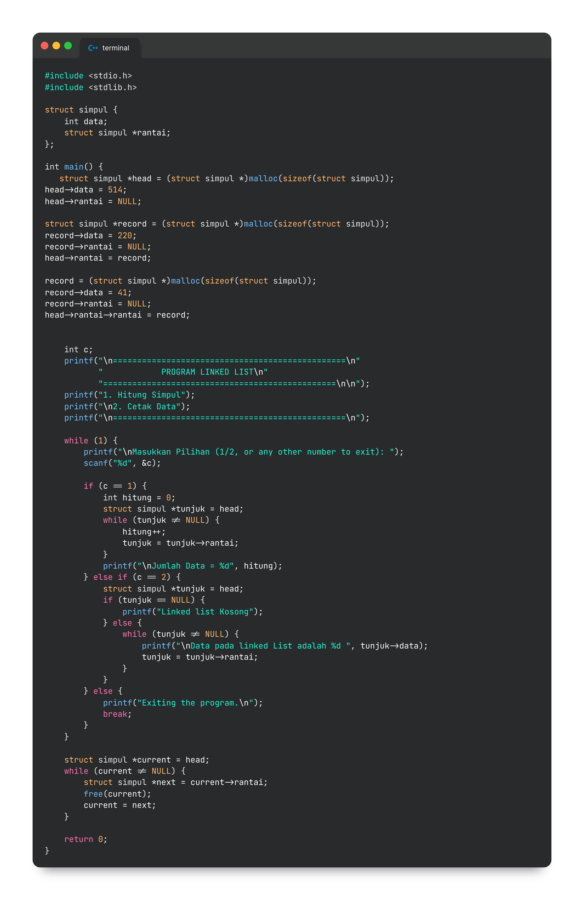

**listing**

**output**

